МИНИСТЕРСТВО ОБРАЗОВАНИЯ И НАУКИ РОССИЙСКОЙ ФЕДЕРАЦИИ
ФЕДЕРАЛЬНОЕ АГЕНТСТВО ПО ОБРАЗОВАНИЮ
ГОСУДАРСТВЕННОЕ ОБРАЗОВАТЕЛЬНОЕ УЧРЕЖДЕНИЕ ВЫСШЕГО ПРОФЕССИОНАЛЬНОГО ОБРАЗОВАНИЯ
ТАГАНРОГСКИЙ ГОСУДАРСТВЕННЫЙ РАДИОТЕХНИЧЕСКИЙ УНИВЕРСИТЕТ
КАФЕДРА ЛИНГВИСТИЧЕСКОГО ОБРАЗОВАНИЯ

Специальность 031202 Перевод и переводоведение

(Направление 620100 Лингвистика и межкультурная коммуникация)

МЕТОДИЧЕСКИЕ РЕКОМЕНДАЦИИ

ПО ПОДГОТОВКЕ АБИТУРИЕНТОВ

К ТЕСТИРОВАНИЮ

АНГЛИЙСКИЙ ЯЗЫК

ТАГАНРОГ 2005

Методические рекомендации содержат общие сведения по подготовке абитуриентов специальности 031202 Перевод и переводоведение к вступительному тестированию по английскому языку, примеры заданий из тестов и инструкции к их выполнению.

Составитель: С.Р.Балуян

ОБЩИЕ РЕКОМЕНДАЦИИ

Цель данного пособия – помочь абитуриентам специальности "Перевод и переводоведение" показать наилучшим образом уровень своего владения английским языком в процессе вступительного тестирования. Контроль с помощью тестов позволяет получить наиболее объективную информацию о коммуникативной компетенции абитуриентов, необходимой для продолжения образования. Тестирование абитуриентов по английскому языку в ТРТУ основано на серьезных теоретических разработках, которые положены в основу отбора тестовых заданий и используются для оценивания результатов тестирования.

Содержание тестовых заданий не предполагает наличия у тестируемых компетенций, выходящих за рамки программы по английскому языку в средней школе. Поэтому в качестве основных учебников при подготовке к тестированию рекомендуются действующие в настоящее время стандартные школьные учебники по английскому языку.

Тест по английскому языку состоит из двух частей – письменной и устной. Письменная часть представляет собой тест типа “cloze”, с помощью которого выявляется общий уровень владения языком, и тест по аудированию. Тест типа “cloze” предполагает точное или контекстуально приемлемое восстановление текста объемом ≈1100 знаков с 20 пропущенными словами. Каждое правильно восстановленное слово оценивается в 1 балл. На выполнение теста отводится 20 минут, весь тест оценивается в 20 баллов.

Тест по аудированию проверяет умение абитуриентов понимать на слух текст, предъявленный в записи, и состоит из двух разделов. В первом разделе текст звучит два раза. После первого прослушивания абитуриент знакомится с заданиями в течение 40 секунд, после второго прослушивания в течение 2 минут вносит ответы в бланк ответов. Каждое задание оценивается в 1,5 балла. Во втором разделе абитуриент слушает короткий текст и сразу отвечает на вопрос, выбрав один из предложенных вариантов ответов. Текст звучит один раз и для внесения ответа в бланк опроса отводится 2 минуты. Каждое задание оценивается в 1 балл, а весь тест в 20 баллов.

ПИСЬМЕННЫЙ ТЕСТ ВАРИАНТ №1
Прочитайте и восстановите текст, вставляя в каждый пробел только одно слово. Найденные слова впишите в бланк опроса под текстом.

In 1620s settlers from Holland, who 1) ___ arrived in America, founded 2) ___ colony, which they called New Netherlands, along the banks of 3) ___ Hudson River. At the place 4) ___ the Hudson meets the Atlantic Ocean 5) ___ Manhattan Island, the present site of New York City. Native Americans 6) ___ this island for hunting and 7) ___ , although they 8) ___ not live on it.

In 1626 Peter Minuit, the first Dutch governor of the colony, “bought” Manhattan from the Indians. He 9) ___ them about twenty four dollars’ worth of cloth, beads (бусы) 10) ___ other trade goods. Like all Indians, 11) ___ people did not have any 12) ___ of what private property was, 13) ___ they believed that land belonged 14) ___ all men. They thought, that what they 15) ___ selling to the Dutch was the right to share Manhattan with themselves. But the Dutch, 16) ___ other Europeans, believed that buying land made it theirs alone.

These different beliefs land ownership were to 17) ___ a major cause of 18) ___ conflict between Europeans and Indians 19) ___ many years to come. And the bargain (сделка) price that Minuit paid 20) ___ Manhattan Island became part of American folklore.

БЛАНК ОПРОСА:

1. | 6. | 11. | 16.
2. | 7. | 12. | 17.
3. | 8. | 13. | 18.
4. | 9. | 14. | 19.
5. | 10. | 15. | 20.

ТЕСТ ПО АУДИРОВАНИЮ

Задания 1-10. Прослушайте текст. Текст прозвучит два раза. После первого прослушивания у Вас будет 45 секунд для ознакомления с заданиями. После второго прослушивания – 2 минуты для внесения ответов в бланк ответов. Каждому из высказываний 1-10 нужно выбрать один из трех возможных ответов:a) соответствует; b) не соответствует (не точное высказывание); c) в тексте ничего об этом не сказано.
Ваш вариант ответа отметьте крестиком (х) в соответствующей клеточке бланка ответов.

*звучит текст*
пауза 45 секунд
10 предложений, соответствующих или не соответствующих тексту.
*звучит текст*
пауза 2 мин.
Задания 11-15.Слушайте следующий диалог и сразу отвечайте на вопросы, выбрав один из предложенных вариантов ответов. Диалог будет звучать только один раз. Для внесения ответов на вопросы в бланк ответов отводится 2 минуты.
*звучит текст*
пауза 2 минуты.

БЛАНК ОПРОСА

Задания 1 -10
Задания | а | b |  | c |  | Задания |  | a |  | b | c
1 |  |  |  |  |  | 6
2 |  |  |  |  |  | 7
3 |  |  |  |  |  | 8
4 |  |  |  |  |  | 9
5 |  |  |  |  |  | 10
Задания 11 – 15
Задания | 1 |  | 2 |  | 3 |  | 4
11
12
13
14
15
УСТНЫЙ ТЕСТ
Цель устной части теста - выявить уровень сформированности коммуникативной компетенции абитуриентов в устной речи. Тест проводится в форме интервью и длится примерно 15 минут. Интервьюер, сидящий напротив тестируемого, знакомит его с инструкциями и задает вопросы. При тестировании присутствуют рейтеры (оцениватели), которые не задают вопросов, а только оценивают ответы по заранее подготовленным шкалам. Все ответы абитуриентов записываются на диктофон.
За несколько дней до тестирования абитуриентам выдаются буклеты, в которых содержатся инструкции к тесту, а также указывается время и место тестирования.
Результаты тестирования признаются недействительными, если кто-либо из абитуриентов предпримет следующие действия:
- Вынесет брошюру с материалами теста или кассету с записью из аудитории, где проводится тестирование;
- Попытается передать информацию о содержании теста другим абитуриентам;
- Воспользуется чужой помощью или сам поможет кому-либо во время тестирования;
- Принесет в аудиторию, где проводится тестирование, бумагу, ручку или карандаш, словарь, аудио- и видеоаппаратуру, фотоаппарат, мобильный телефон;
- Перепишет или скопирует любые материалы теста;
- Не будет выполнять инструкции интервьюера или рейтера;
- Попытается обмануть любым другим способом.
Для формирования коммуникативной компетенции в устной речи необходим сравнительно длительный период времени и попытка овладеть устно-речевым общением непосредственно перед тестированием будет не очень продуктивна. Тем не менее, описание процедуры тестирования и примерного содержания теста может помочь абитуриентам при подготовке к нему.
В начале тестируемым предложат сесть, зададут несложные вопросы, ответы на которые не оцениваются. Эта часть теста разрядит обстановку и позволит абитуриенту привыкнуть к речи интервьюера. Затем интервьюер даст общие инструкции и инструкции ко всем частям теста.
Тест состоит из трех частей. В первой части абитуриенту предлагаются три задания. На обдумывание ответов отводится по 15 секунд. Во второй части теста проверяется владение монологической речью на основе зрительной опоры. На подготовку и выполнение задания отводится по 60 секунд. Третья часть теста содержит три вопроса, при ответе на которые тестируемые выражают свое мнение о чем-либо. На обдумывание ответов абитуриентам отводится по 15 секунд, а на сами ответы – до 60 секунд.
Во время тестирования абитуриентам необходимо внимательно слушать интервьюера, не волноваться, говорить свободно и постараться сказать как можно больше за время, отведенное на каждый ответ.
Ответы абитуриентов записываются на диктофон, поэтому говорить необходимо естественным тоном, но достаточно громко. При подготовке к тестированию можно потренироваться, записывая на магнитофон и прослушивая свою речь. Ответы оцениваются двумя рейтерами по пяти рейтинговым шкалам - грамматической, лексической, фонологической, понимания речи на слух, а также шкале общего впечатления - независимо друг от друга. При большом расхождении их мнений (15 баллов и более) к оценке привлекается третий рейтер и используются магнитофонные записи. Общий балл при этом определяется на основании баллов, выставленных тремя рейтерами. Весь устный тест оценивается в 60 баллов.
Результаты тестирования объявляются по окончании процедуры тестирования всех абитуриентов.

УСТНЫЙ ТЕСТ ВАРИАНТ №1
(Данная копия выдается только интервьюеру)

ВВЕДЕНИЕ
Включите магнитофон, прежде чем приступить к вводной части теста - небольшого разговора, который поможет тестируемому освоиться с обстановкой, привыкнуть к Вашей речи и снимет напряжение. Эта часть теста не оценивается. Попросите абитуриента представиться и задайте несколько несложных вопросов на ваше усмотрение, например, о погоде, о школе, о любимом предмете в школе и т.д.

Прочитайте вслух
Участие в данном тестировании позволит Вам продемонстрировать, насколько хорошо Вы владеете устной речью. Тест состоит из 3 частей, и Вы получите подробные инструкции для выполнения заданий каждой из них. Устное тестирование длится примерно 15 минут.
Для того, чтобы наиболее объективно оценить результаты тестирования, Ваши ответы будут записаны на магнитофон, поэтому говорите, пожалуйста, достаточно громко, чтобы обеспечить качественную запись сказанного. Не волнуйтесь, старайтесь говорить свободно.
Ваши ответы на предыдущие вопросы не оценивались.
ЧАСТЬ 1
Прочитайте вслух
В первой части теста Вам предстоит ответить на 5 вопросов. Вы можете обдумать свой ответ в течение 15 секунд. Постарайтесь сказать как можно больше за минуту, отведенную на каждый ответ.
(На фото принцесса Диана и фотограф, пытающийся сделать снимок. Диана прикрывает лицо рукой.)
1. Describe the people in the picture. What is happening? Use your imagination to describe the situation. Where are the people? How do they feel at the moment?
2. If you were someone famous, what would you do in this situation? How does your life differ from the life of a celebrity? Do you enjoy reading newspaper articles or watch TV programmes about celebrities? Why (not)? What can such close attention to their life lead to?
3. Agree or disagree with the following statement: Famous people have a right to a private life just like everyone else. Use specific reasons and examples to support your opinion.
ЧАСТЬ 2: РАССКАЗ ПО КАРТИНКАМ
Прочитайте вслух
Посмотрите на серию картинок, связанных общим сюжетом, и на их основе примерно за одну минуту расскажите, что случилось в прошлом месяце. Начните со слов "One day last month...." На изучение картинок Вам отводится одна минута. Скажите, когда будете готовы начать рассказ. (Пауза 60 сек)
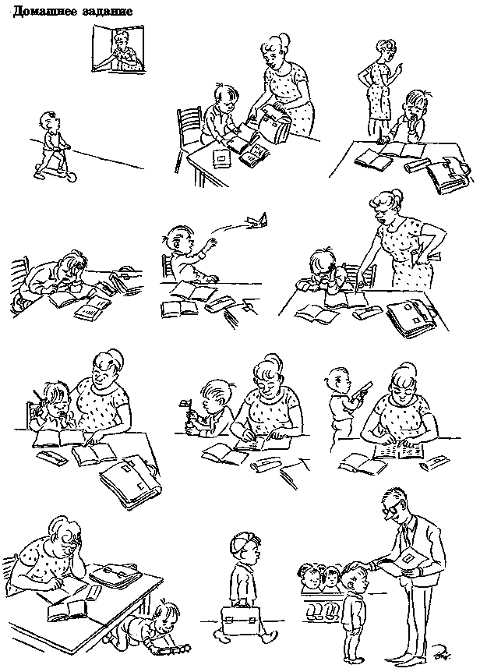
ЧАСТЬ 3
Прочитайте вслух
В этой части теста Вам будут предложены еще три задания. Вы можете обдумать свой ответ в течение 15 секунд. Постарайтесь сказать как можно больше за минуту, отведенную на каждый ответ.

- You have one minute to persuade me to change my job.
- Do you agree or disagree with the following statement? Television has destroyed communication among friends and family. Use specific reasons and examples to support your opinion.
- Imagine life in your family 50 years ago. How did your grandparents live? How was their life different from today? If you lived then , what would you miss about your life today?

Примечание: Структура и содержание предложенных вариантов тестов является приблизительными, и могут не полностью соответствовать экзаменационным вариантам.

Со всеми вопросами абитуриенты могут обратиться по адресу: Таганрог, Некрасовский, 44, корпус «Д», комната 508.

